

**TRACKR**

**TRABAJO DE FIN DE GRADO**

[Mikel ARAMBURU](mailto:aramburu.camik22@zaragoza.salesianos.edu)**CARRASCO**

**Índice:**

**1.Introducción a la idea 2.**

**2.Objetivos 2.**

**3.Planteamiento 3.**

**4.Funcionamiento de la aplicación**

**4.1 Estructura de datos 3.**

**4.2 Página de Log in 4.**

**4.3Página de ajustes 5.**

**4.4Página de administrador 6.**

**4.5Página de usuario 7.**

**4.6Página animal 8.**

**5.Conclusiones 9.**

**TRACKR**

1. **Introducción a la idea**

Durante estas semanas de FCT he tenido el placer de compartir un espacio con gente con grandes ideas, la mayor de estas siendo mi mismísimo tutor, Jorge Juan Fernando Gros. No solo aprendí de este hombre a un nivel laboral y de programación sino que también tuve el placer de inspirarme por sus ideas e intentar hacer justicia a ellas y sin duda las más llamativa de ellas fue esta, Trackr.

Trackr tiene su origen en una pregunta muy común en nuestra época moderna, ¿Cómo podemos utilizar la tecnología para hacer esta situación más cómoda? En este caso la pregunta surge por una pequeña tarjeta de papel, esta pertenece a una clásica estrategia de marketing para cafeterías o negocios similares, incluida en ella la promesa de consumiciones gratis tras consumiciones repetidas, pero en nuestra época actual quien puede permitirse llevar un peso así de un lado a otro, sobre todo cuando cada día más cosas están en nuestro teléfono móvil. La posibilidad de que no sea la primera persona en pensar en esta idea es definitivamente presente pero la realidad de la situación es que, ya sea por dificultades de accesibilidad o por puro desconocimiento, los negocios locales que frecuentamos no dan uso a este tipo de tecnologías.

1. **Objetivos**

La naturaleza de esta aplicación es una muy simple, hacen falta ciertos matices para no eliminar el sentimiento de familiaridad que trae este tipo de sistema entre el negocio y sus clientes, ya que al utilizar un medio tecnológico es más que fácil perder el aspecto humano de ello, la mayor prioridad con Trackr es ofrecer una experiencia tanto cómoda como humana con la cual resolver esta situación cotidiana.

El objetivo original de Trackr nace de esta situación, pero con el tiempo se empezó a pensar en un uso más social y casual comparado con el uso profesional de los negocios, este uso estaría más enfocado a adolescentes, siendo estos capaces de crear sus propios grupos donde pueden almacenar a sus amigos y compañeros y que estos puedan acumular puntos como hacíamos con las consumiciones.

Un objetivo personal a aplicar con este proyecto está atado a la programación móvil, el conocer más sobre una tecnología que con el tiempo se esta haciendo más importante y muchisimo mas común en el día a día de ya no solamente gente con mayores conocimientos sobre tecnología sino también en las vidas de cualquier persona con un teléfono móvil.

1. **Planteamiento**

El primer matiz al tener en mente con esta aplicación, es que para que su utilidad tenga sentido, independientemente de cuál de los dos presentes en nuestros objetivos sea, esta aplicación debe de ser móvil. Esto es tan intimidante como llamativo, sin experiencia previa en la programación de aplicaciones móviles en ningún tipo de lenguaje es entendible sentir algo de intimidación pero también se nos presenta una oportunidad idónea para aprender algún lenguaje y más sobre la programación como concepto general.

El primer paso es elegir un lenguaje de programación a utilizar, con el tiempo han aparecido muchos frameworks a nivel de programación móvil así que la decisión se ha vuelto más compleja pero en este caso elegí .NET Multi-platform App UI (.NET MAUI) debido a mi comodidad y experiencia con C#.

El lenguaje de .NET MAUI utiliza una mezcla de XAML y C# para ofrecer un marco multiplataforma en la cual crear aplicaciones móviles, por lo cual Trackr aunque está orientada a Android ya que es el dispositivo donde puedo hacer debug a la aplicación, debería de funcionar sin problema en el resto de las plataformas.

Otra tecnología a usar será SQLite con una base de datos local para cada usuario, esto asegura que los administradores de los grupos, siendo estos dueños de negocios o los usuarios que lo utilizan para su uso personal, son los únicos que pueden alterar sus propios datos aunque traiga ciertas dificultades al conectar a los usuarios entre sí.

Como se ha dicho antes una de las prioridades de la aplicación es mantener la humanidad y la cercanía presente en el aspecto social de estos sistemas, por lo cual utilizaremos un sistema de generación y lectura de códigos QR para forzar la interacción entre administrador y usuario aunque puede que esto sea opcional si genera demasiada incomodidad.

1. **Funcionamiento de la aplicación**
   1. **Estructura de datos**

La primera cosa que se debe explicar es la estructura de la base de datos, esta consta de tres tablas:

* Users: Esta tabla guarda a los usuarios de la aplicación, donde están incluidos tanto los administradores como los que simplemente pertenecen a los grupos. Los usuarios tienen un ID numérico para identificarlos y un nombre de usuario.
* Groups: Esta tabla guarda los grupos donde están los usuarios, incluyendo el ID del usuario que creo el grupo para que solo ese usuario pueda ser administrador. Los grupos tienen un ID numérico para identificarlos, un nombre de grupo y el ID del usuario que creo el grupo
* UserGroups: Esta tabla actúa como tabla intermedia entre las otras dos ya que existe una relación de muchos a muchos entre ellas. Se incluye el ID de tanto el usuario como el grupo en la relación como un ID para la relación en sí y un entero que guarda cuantos puntos tiene el usuario en ese grupo.

Lo siguiente será explicar el funcionamiento de cada página independientemente.

* 1. **Página de Log In**

En esta página el usuario elige un usuario con el cual usar la aplicación, si no hay ninguno en la tabla de usuarios solo tendrá la opción de escribir un nombre de usuario e insertarlo en la tabla, en el caso de que haya algún usuario en la tabla se podrá cambiar entre el método de introducir un usuario nuevo, o la selección de un usuario ya existente con el cual hacer log in

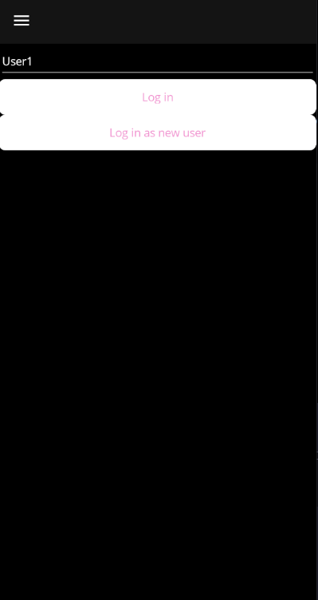

* 1. **Página de ajustes**

En esta página el usuario puede cambiar algunas cosas sobre la aplicación o hacer funciones extras:

* Modo claro/oscuro: El usuario con un toggle puede variar entre modo claro u oscuro a voluntad, cambiando el color de todos los fondos e iconos.
* Wipe database: El usuario puede con este botón vaciar las tablas de la base datos, por lo cual tendrá que volver a introducir un usuario para poder entrar a la aplicación
* Localizar base de datos: El usuario con este botón puede obtener la localización del archivo donde se guardan los datos locales, con esto puede alterar el archivo de manera manual.
* Gen File: El usuario con este botón puede seleccionar un grupo de el cual generar un archivo de texto el cual incluye las puntuaciones de los usuarios en el y compartirlo si desea.

Cuando el usuario haga log in pasará a la página de administrador

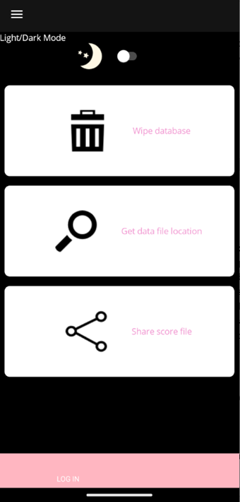

* 1. **Página de administrador**

En esta página el usuario ve todos los grupos que ha creado y puede llevar a cabo las siguientes funciones:

* Add points: El usuario puede con este botón darle puntos a un usuario en un grupo específico.
* Scan QR: El usuario puede con este botón añadir a un usuario a un grupo, obteniendo su nombre de usuario desde un código QR.
* Redeem Points: El usuario puede con este botón restar X puntos a un usuario en un grupo.
* Create: El usuario puede con este botón crear un grupo nuevo, con un nombre y la opción de añadir una imagen.

El usuario puede desplazarse entre esta página y la página de usuario

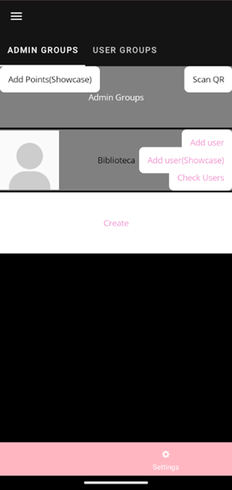

* 1. **Página de usuario**

En esta página el usuario puede generar un código QR el cual tiene como valor su nombre de usuario para que un administrador de un grupo pueda introducirlo a un grupo o darle puntos.

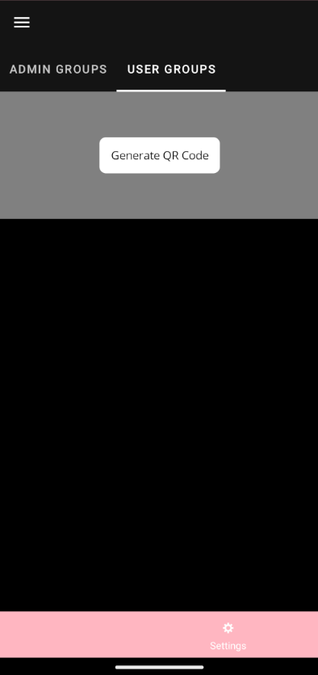

* 1. **Página Animal**

Como un easter egg para el usuario, si éste presiona el toggle de modo oscuro a modo claro 10 veces abrirá una página nueva la cual contiene dos imágenes, una superior y una inferior, la superior viene de una llamada a la API pública de <https://cataas.com/> y la inferior viene de una llamada a la API pública de <https://dog.ceo/dog-api/>. Las llamadas a estas APIs devuelven una imagen aleatoria de las que posee, la página contiene entre las imágenes un botón el cual vuelve a realizar la llamada a ambas APIs para obtener nuevas imágenes aleatorias tanto de la API de gatos como de la API de perros.

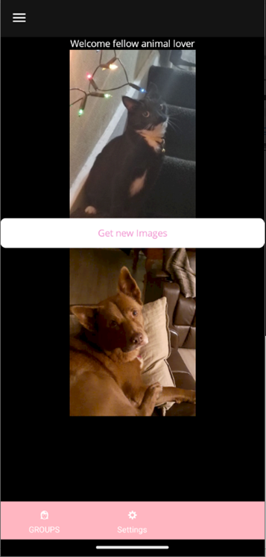

**5. Conclusiones**

La principal conclusión que he podido observar durante la realización de este proyecto, es que la virtualización de situaciones comunes como la que ha inspirado este proyecto no solo añade mucha más facilidad y comodidad para el usuario sino que también añade muchas funcionalidades extras las cuales no serían posibles por un medio físico. Esto se extiende aún más cuando nos referimos a una aplicación móvil ya que elimina muchas de las incomodidades presentes en la tecnología.

El proyecto también ha servido como una increíble metodología de aprendizaje sobre la programación móvil y su increíble desarrollo en los últimos años, siendo en su estado actual una tecnología fácil de usar e increíblemente potente, no dudo que aunque no sea esta idea en específico, muchas situaciones diarias pasarán a un medio digital, probablemente uno móvil, y muchas de las aplicaciones que utilizamos en nuestro día a día en nuestros ordenadores también progresarán hacia un medio móvil.